|  |
| --- |
| автоматизированная система организации и инфорционного обеспечения учебного процесса  (АСОУП)  **Модуль планирования педагогической нагрузки** |
| **Руководство пользователя** |
|  |

|  |
| --- |
| Количество листов – 16 |

**Санкт-Петербург**

**2022**

**СОДЕРЖАНИЕ**

Обозначения и сокращения 3

1. ВВЕДЕНИЕ 4

2. НАЗНАЧЕНИЕ И УСЛОВИЯ ПРИМЕНЕНИЯ 5

3. ПОДГОТОВКА К РАБОТЕ С СИСТЕМОЙ 6

4. РАБОТА С АСОУП 7

4.1. Подготовка данных, необходимых для планирования нагрузки преподавателей 7

4.2. Распределение нагрузки по предмету между преподавателями 9

4.3. Просмотр данных по планированию преподавателем 14

5. СХЕМА РАБОТЫ С АСОУП 15

6. АВАРИЙНЫЕ СИТУАЦИИ 15

7. РЕКОМЕНДАЦИИ К ОСВОЕНИЮ 15

Лист регистрации изменений 16

Обозначения и сокращения

В настоящем Руководстве пользователя применяются следующие сокращения:

|  |  |
| --- | --- |
| **Термин, сокращение** | **Определение** |
| АСОУП | Автоматизированная система организации и информационного обеспечения учебного процесса |
| ГЭФ | Главная экранная форма |
| ИС | Информационная система |
| МДК | Междисциплинарный курс |
| ПК | Персональный компьютер |
| ПО | Программное обеспечение |
| СПО | Среднее профессиональное образование |
| ФИО | Фамилия, имя, отчество |
| ЭФ | Экранная форма |

# ВВЕДЕНИЕ

Автоматизированная система организации и информационного обеспечения учебного процесса (АСОУП) предназначена для автоматизации процесса организации обучении в образовательной организации, в том числе с применением электронного обучения и дистанционных образовательных технологий; аналитической обработкой информации об образовательном процессе и информационного обеспечения обучающихся и педагогических работников электронными образовательными и информационными ресурсами с целью повышения качества обучения и эффективности деятельности образовательной организации.

Подсистема планирования обеспечивает автоматизированное ведение программ подготовки специалистов среднего звена, учебных планов и календарных графиков учебного процесса, рабочих программ дисциплин и профессиональных модулей, планирование педагогической нагрузки, формирование и динамическое изменение расписания учебных занятий и практик.

Модуль планирования педагогической нагрузки предназначен для автоматизированного планирования педагогической нагрузки преподавателей образовательного учреждения на семестр (учебный год) с учетом количества часов учебной нагрузки в учебных планах групп, обучающихся в образовательном учреждении.

В настоящем документе описаны действия пользователя – сотрудника образовательного учреждения при проведении действий по планированию нагрузки преподавателей (тарификации) в составе АСОУП.

Для работы с АСОУП необходимы знания, умения и навыки работы с ПК на уровне пользователя.

Перед началом работы с АСОУП рекомендуется ознакомиться с общим описанием АСОУП и иметь при себе памятку по работе с АСОУП или использовать руководство пользователя в электронном виде на ПК.

# НАЗНАЧЕНИЕ И УСЛОВИЯ ПРИМЕНЕНИЯ

Модуль планирования педагогической нагрузки предназначен для автоматизированного планирования педагогической нагрузки преподавателей образовательного учреждения на семестр (учебный год) с учетом количества часов учебной нагрузки в учебных планах групп, обучающихся в образовательном учреждении.

Объектом автоматизации является процесс планирования педагогической нагрузки преподавателей образовательного учреждения.

Планирование педагогической нагрузки преподавателей осуществляется должностными лицами образовательного учреждения с целью обеспечения реализации учебных планов и календарных графиков групп с учетом норм педагогической нагрузки преподавателей СПО.

ПО модулю решает следующие задачи:

* обеспечивает ввод планируемой нагрузки преподавателя по выбранной дисциплине и указанной группе;
* осуществляет автоматический контроль числа часов, планируемых преподавателю по указанной дисциплине и группе, с числом часов в соответствии с учебным планом за вычетом часов, уже запланированных другим преподавателям;
* осуществляет автоматический контроль числа часов, планируемых преподавателю, с числом часов штатной и максимальной нагрузки;
* предоставляет информацию о количестве часов, которые необходимо включить в нагрузку преподавателям, в разрезе групп и дисциплин;
* обеспечивает просмотр запланированной для преподавателя нагрузки;
* ретранслирует в ЛК преподавателя результат процедуры тарификации – план педагогической нагрузки на семестр.

Рабочие места пользователей АСОУП, в том числе и пользователей модуля, устанавливаются на ПК, имеющие характеристики не хуже приведенных в эксплуатационной документации АСОУП. Дополнительно на ПК должен быть установлен интернет-браузер Google Chrome.

# ПОДГОТОВКА К РАБОТЕ С СИСТЕМОЙ

Подготовка к работе с модулем планирования педагогической нагрузки подсистемы планирования заключается в получении Пользователем доступа с рабочего места к АСОУП, установленной на отдельном выделенном компьютере (веб-сервере). Для этого Пользователю необходимо иметь подключение к АСОУП с персонального компьютера рабочего места.

Эта процедура должна быть выполнена администратором АСОУП или самим Пользователем по его указанию.

Если на рабочем ПК Пользователя обеспечено подключение к серверу АСОУП, то необходимо два раза щелкнуть левой клавишей «мыши» на пиктограмме АСОУП и начать работу с программой.

После успешного запуска программы происходит загрузка электронной формы (ЭФ) «**Вход в систему**». Основное назначение ЭФ «**Вход в систему**» - ввод двух данных: логина (пользователя) и пароля, после чего в Системе организуется проверка этих данных.

Для входа необходимо с помощью клавиатуры и с учетом регистра ввести логин в поле «**Имя пользователя**» и затем ввести пароль в поле «**Пароль**». При вводе данных в поле ввода «**Пароль**» вводимые символы могут отображаться или заменяться точками в зависимости от того, нажата ли пиктограмма «**Скрыть данные**» в правой части этого поля.

Затем необходимо нажать кнопку «**Войти**» на ЭФ «**Вход в систему**». При наличии связи с сервером и в случае правильности введенных данных ЭФ «**Вход в систему**» закроется и откроется Главная экранная форма (ГЭФ).

Для того, чтобы приступить к распределению учебной нагрузки по какой-либо дисциплине между преподавателями, необходимо в левом столбце выбрать пункт «Справочники», затем пункт «Планирование», а затем войти в «Справочник предметов», выбрать дисциплину и приступить к редактированию информации по дисциплине (рис.1).

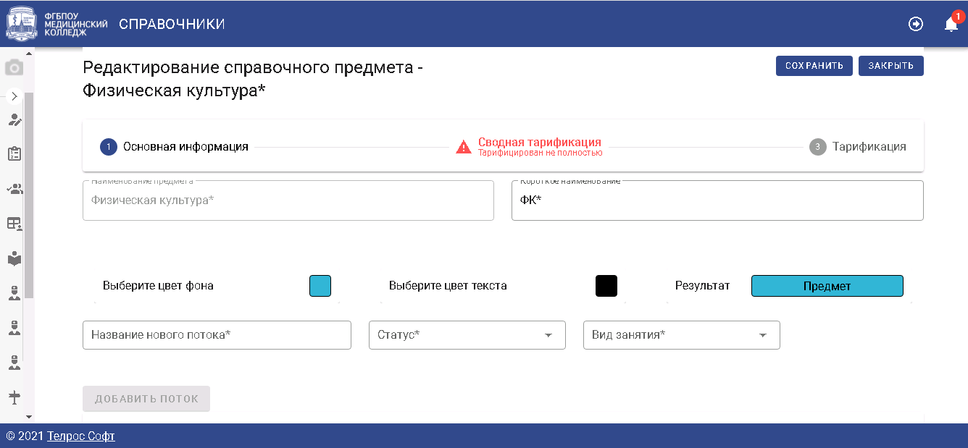

Рисунок 1. Выбор дисциплины.

# РАБОТА С АСОУП

## Подготовка данных, необходимых для планирования нагрузки преподавателей

Для автоматизированного планирования нагрузки преподавателей на семестр должны быть подготовлены и введены следующие данные:

* данные преподавателей (ФИО, дисциплины/МДК/практики, проводимые преподавателем, информация о штатной и максимальной нагрузке);
* данные об учебных программах, реализуемых образовательным учреждением, включая перечень дисциплины/МДК/практики и соответствующих часов учебной нагрузки, видов промежуточной аттестации;
* данные об учебных группах, которые будут обучаться по соответствующим программам в семестре, на который осуществляется планирование.

Автоматизированное планирование всегда осуществляется с учетом полноты введенных данных. Если в системе отсутствует информация, по преподавателям, каким-либо учебным программам или группам, соответствующие часы или группы не могут быть включены в нагрузку преподавателям.

Ввод данных о преподавателях осуществляется с помощью ввода или корректировки данных в Журнале преподавателей (пункт «Преподаватели» Главной экранной формы). Для выбранного преподавателя на вкладке «Служебные данные» необходимо указать дисциплины, которые ведет преподаватель, выбрав их из списка (рис. 2).

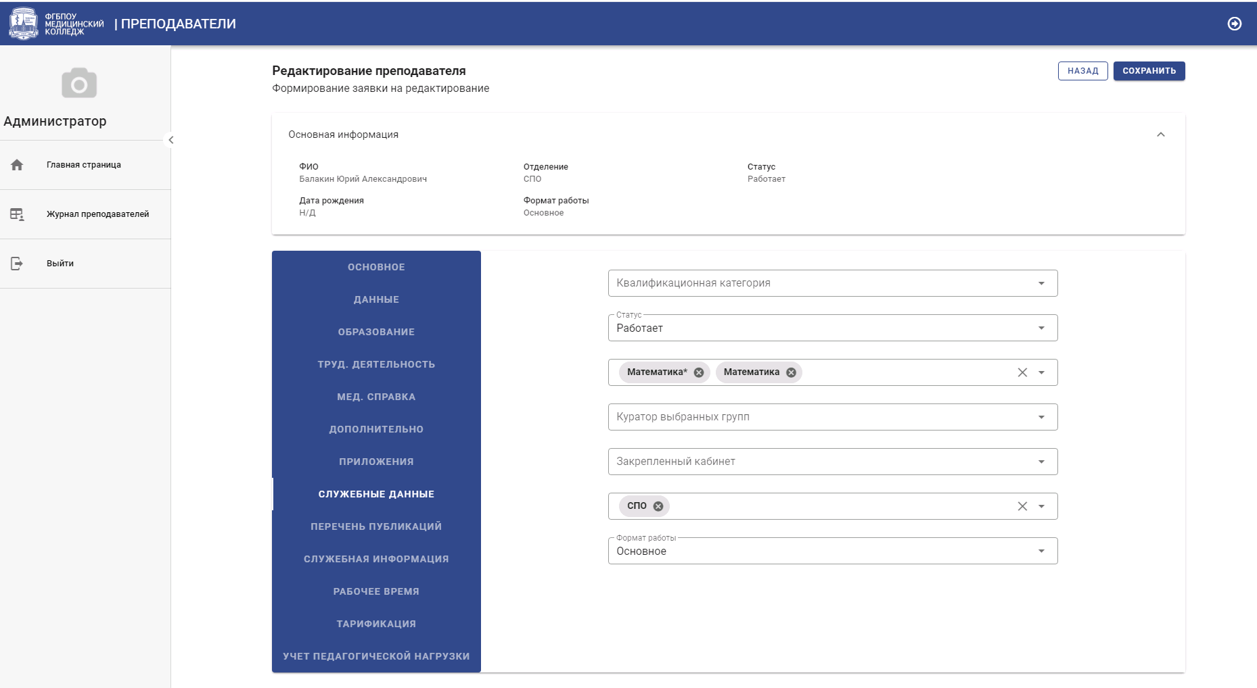

Рисунок 2. Указание для преподавателя дисциплин.

Штатная и максимальная нагрузка для выбранного преподавателя вводится на вкладке «Служебная информация» (рис.3).

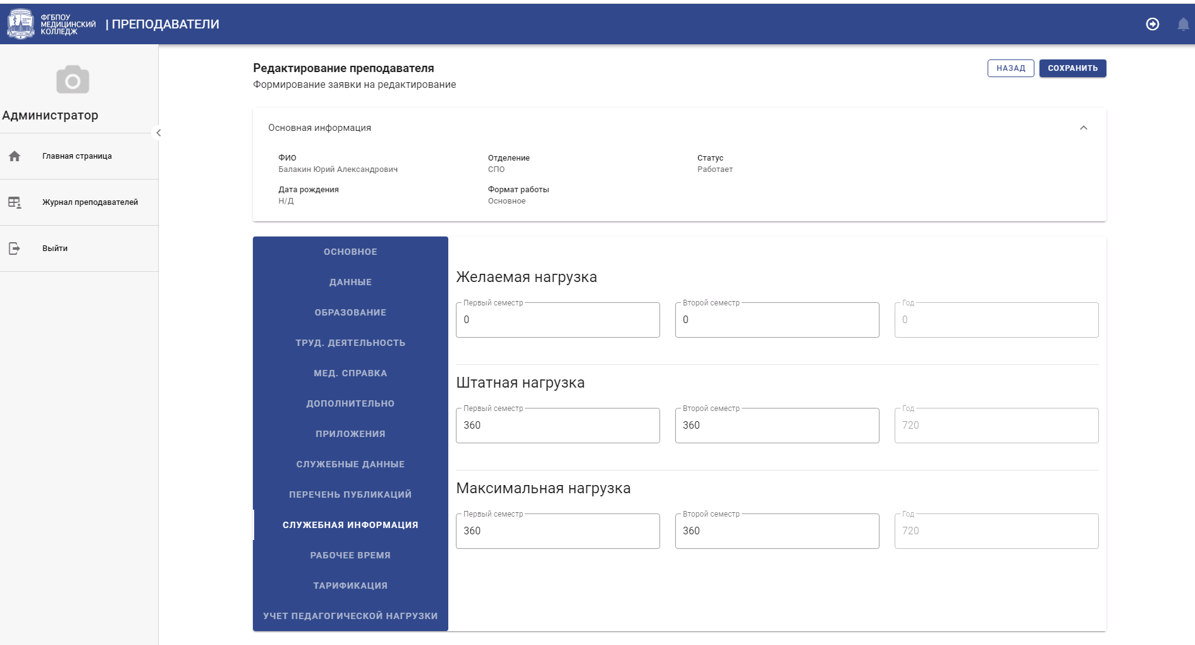

Рисунок 3. Ввод данных по нагрузке преподавателя.

Внимание!

Данные по преподавателям, для которых будет осуществляться планирование,

должны быть обязательно введены!

Ввод данных об учебных планах осуществляется с помощью справочника «Учебные планы» (Главная экранная форма → «Справочники» → «Планирование» → «Учебные планы») (рис.3).

Для этого заполняются поля общих данных о программе обучения, указываются номера групп, обучающихся в текущем учебном году по вводимой программе, и загружаются данные учебного плана и календарного графика из соответствующего файла в формате Excel (рис. 4).

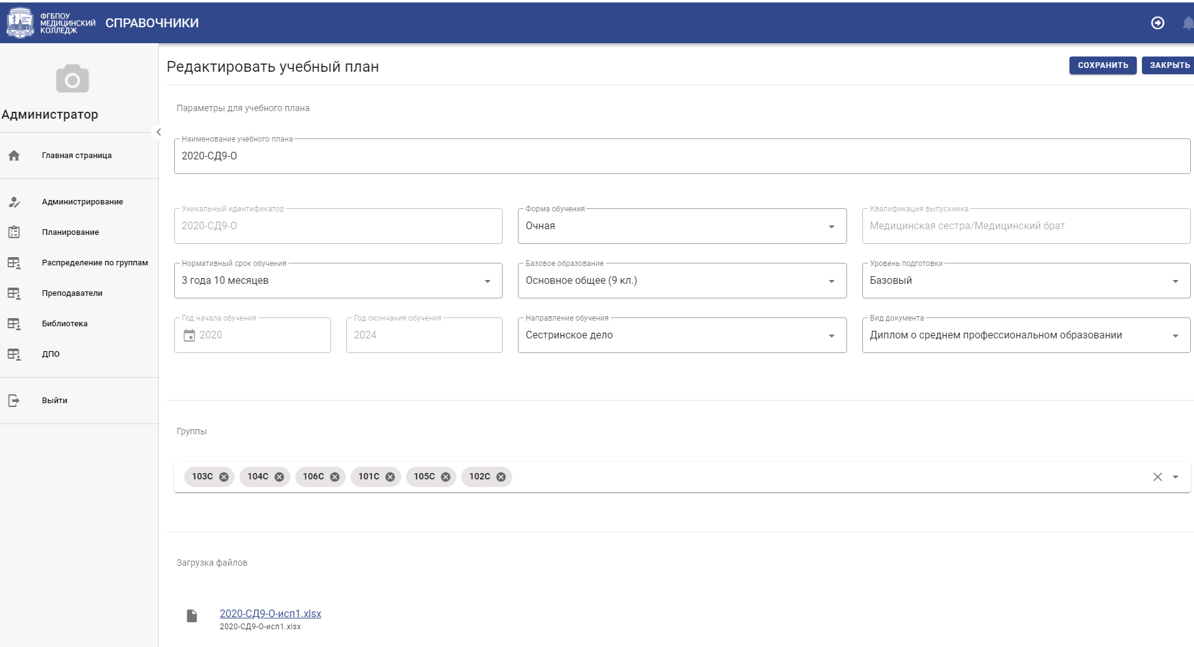

Рисунок 4. Ввод данных учебной программы.

Просмотреть корректность ввода данных учебной программы можно с помощью форм «Календарный учебный график» и «План учебного процесса».

Внимание!

Перед началом выполнения процедуры планирования убедитесь, что данные для планирования актуальны и введены в полном объеме.

## Распределение нагрузки по предмету между преподавателями

После выбора предмета, учебные часы по которому будут планироваться для преподавателя (Главная экранная форма → «Справочники» → «Планирование» → «Справочник предметов» → выбор предмета и его редактирование) на экране откроется экранная форма, представленная на рис. 5.



Рисунок 5. Экранная форма редактированния данных предмета.

Основная информация по предмету содержит полное и краткое наименование предмета, позволяет задать цвет фона и цвет текста, которые будут использоватся при отображении предмета в расписании.

Если занятия по предмету будут проводится потоком или с разделением на подгруппы, то необходимо добавить эту информацию в форме Основная информация введя данные о потоках (одном или нескольких) или разделении на подгруппы для всех групп, изучающих выбранную дисциплину.

Для этого необходимо указать название потока и выбрать его статус «В потоке участвуют несколько групп» и указать вид занятий – теория или практика, которые будут проводится потоком, после чего сохранить данные о потоке (кнопка «Добавить поток») (рис.6).

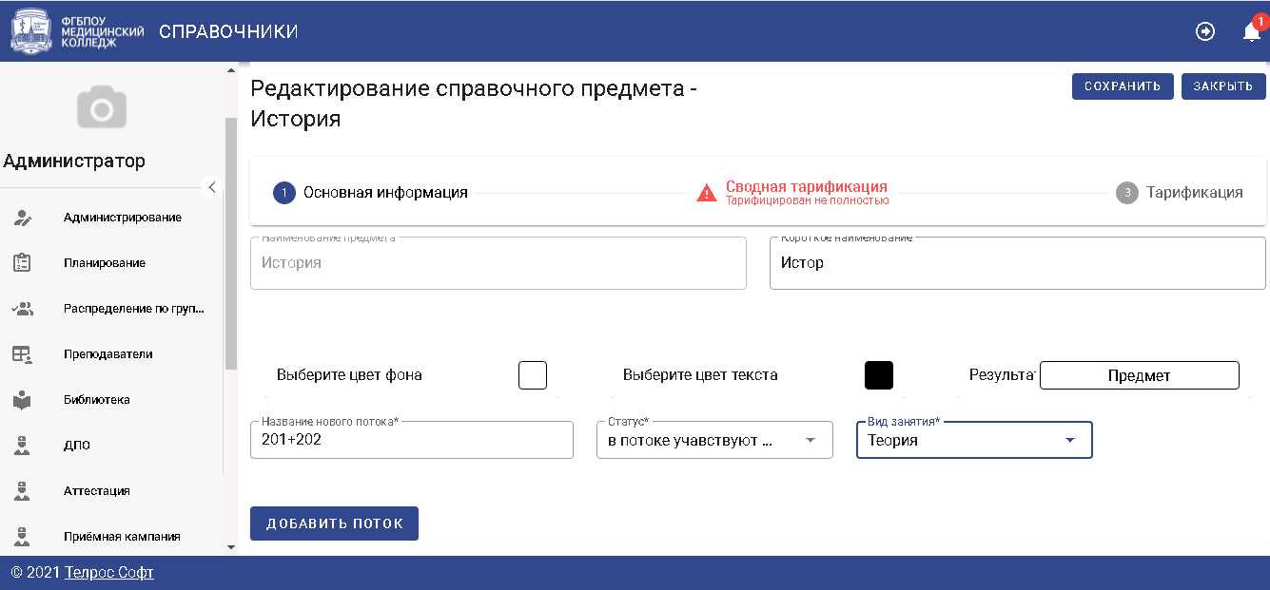

Рисунок 6. Экранная форма ввода данных о потоке.

Далее для уже сохраненного потока следует указать группы которые занятия в которых будут проводится в этом потоке выполнив процедуру редактирования данных потока(рис.7).

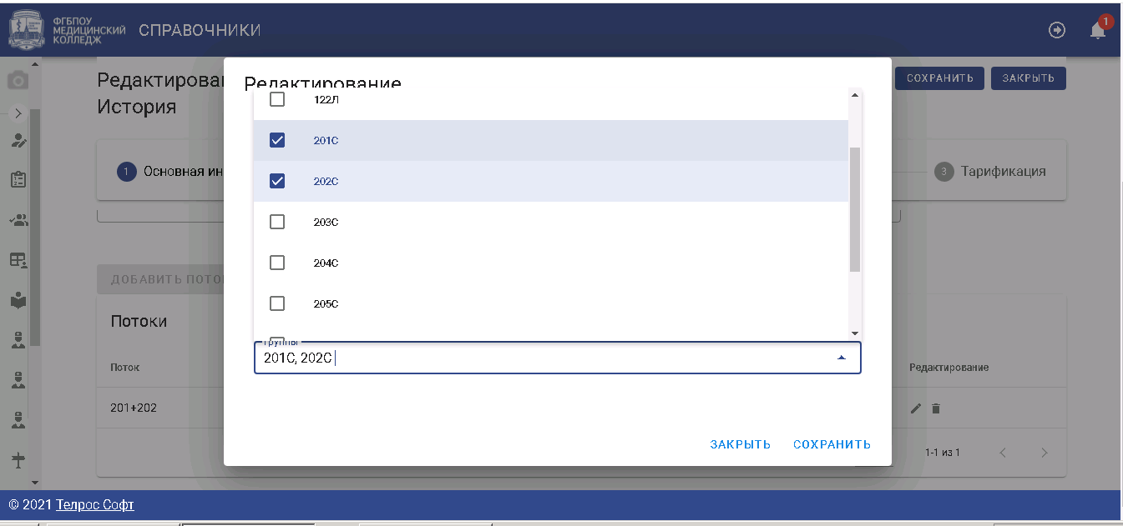

Рисунок 7. Экранная форма ввода данных о группах в потоке.

При необходимости процедуру формирования потоков повторяют для других групп.

Если занятия планируется проводить с разделением на подгруппы необходимо поступить аналогичным образом, но выбрать статус «Деление в подгруппы».

Если для предмета не планируется проведение занятий потоком или с разделением на подгруппы, то автоматически для этого предмета все занятия проводятся в каждой группе.

**Внимание! Планирование организации занятий с использованием деления на подгруппы или потоком следует полностью выполнить до проведения тарификации преподавателей.**

В форме «Сводная тарификация» отображается перечень групп, которые в текущем учебном году должны изучать выбранный предмет, и число запланированных для изучения часов с разделением по семестрам и видам занятий (Т – теоретические занятия, ПЗ – практические занятия).

При этом через косую черту указывается сначала количество уже включенных в нагрузку преподавателей часов и обшее число часов по учебному плану (рис. 8).

Заголовок «Сводная тарификация» будет выделен красным цветом до тех пор, пока все учебные часы по дисциплине для всех групп не будут включены в планы преподавателей.

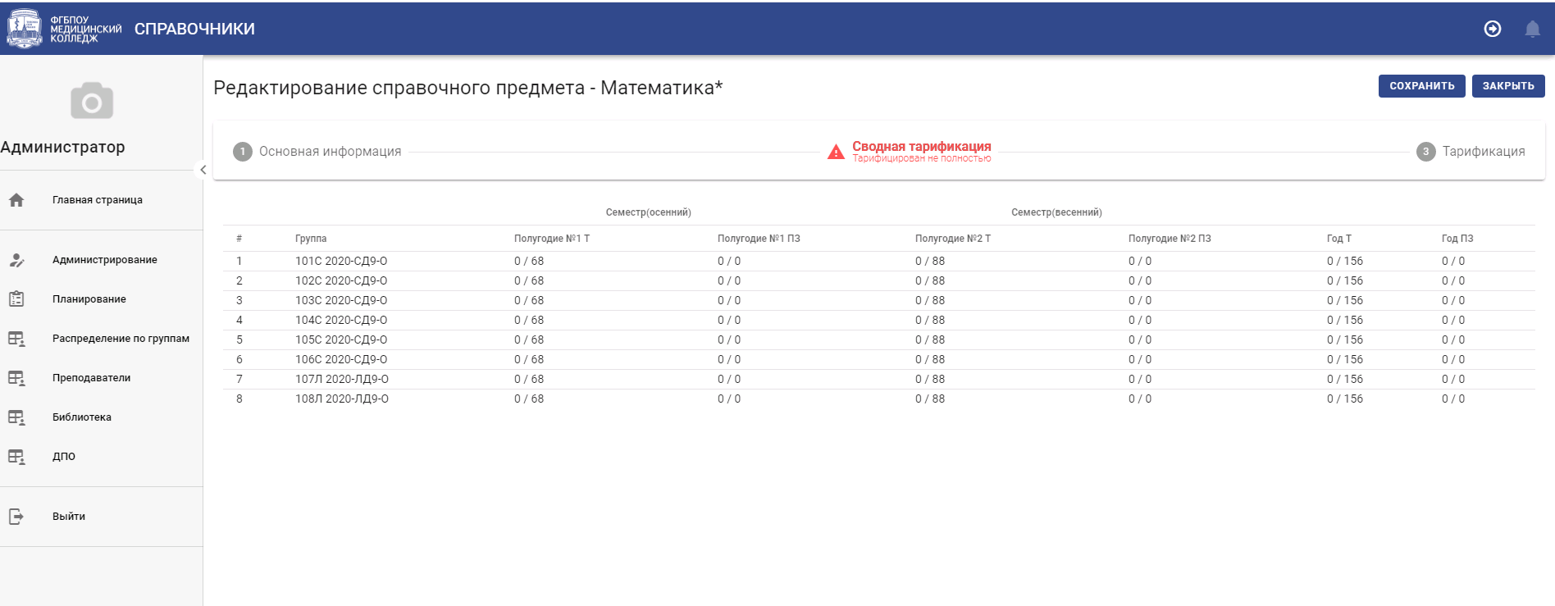

Рисунок 8. Сводные данные по количеству учебных часов предмета по группам и включенных в планы преподавателей часов.

Для осуществления процедуры распределения числа часов по предмету между преподавателями необходимо перейти на форму «Тарификация» (рис. 9).

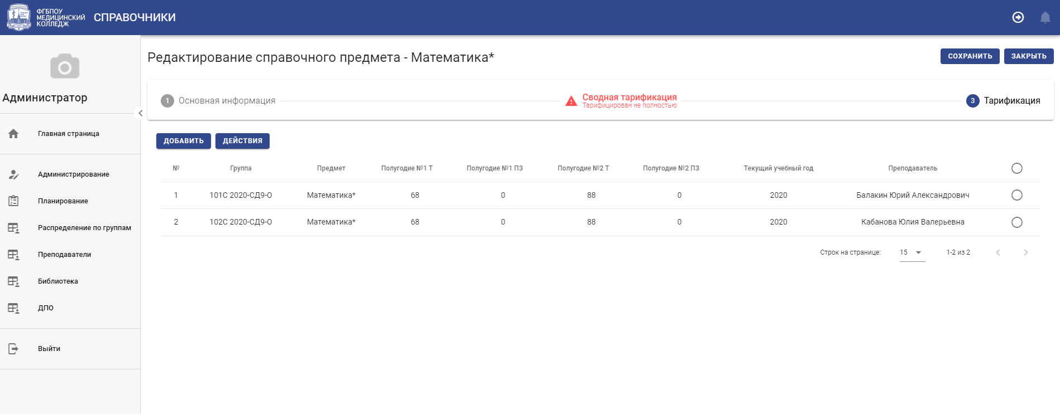

Рисунок 9. Информация об уже распределенной нагрузке по предмету и преподавателям.

В открывшейся экранной форме по группам и преподавателям указаны учебные часы, уже включенные в планы преподавателей.

Оставшиеся учебные часы (еще не распланированные) могут быть добавлены по кнопке «Добавить».

По нажатию этой кнопки откроется для заполнения форма, позволяющая выбрать преподавателя, группу и указать число часов, которые будут проводиться выбранным преподавателем в указанной группе (рис. 10).

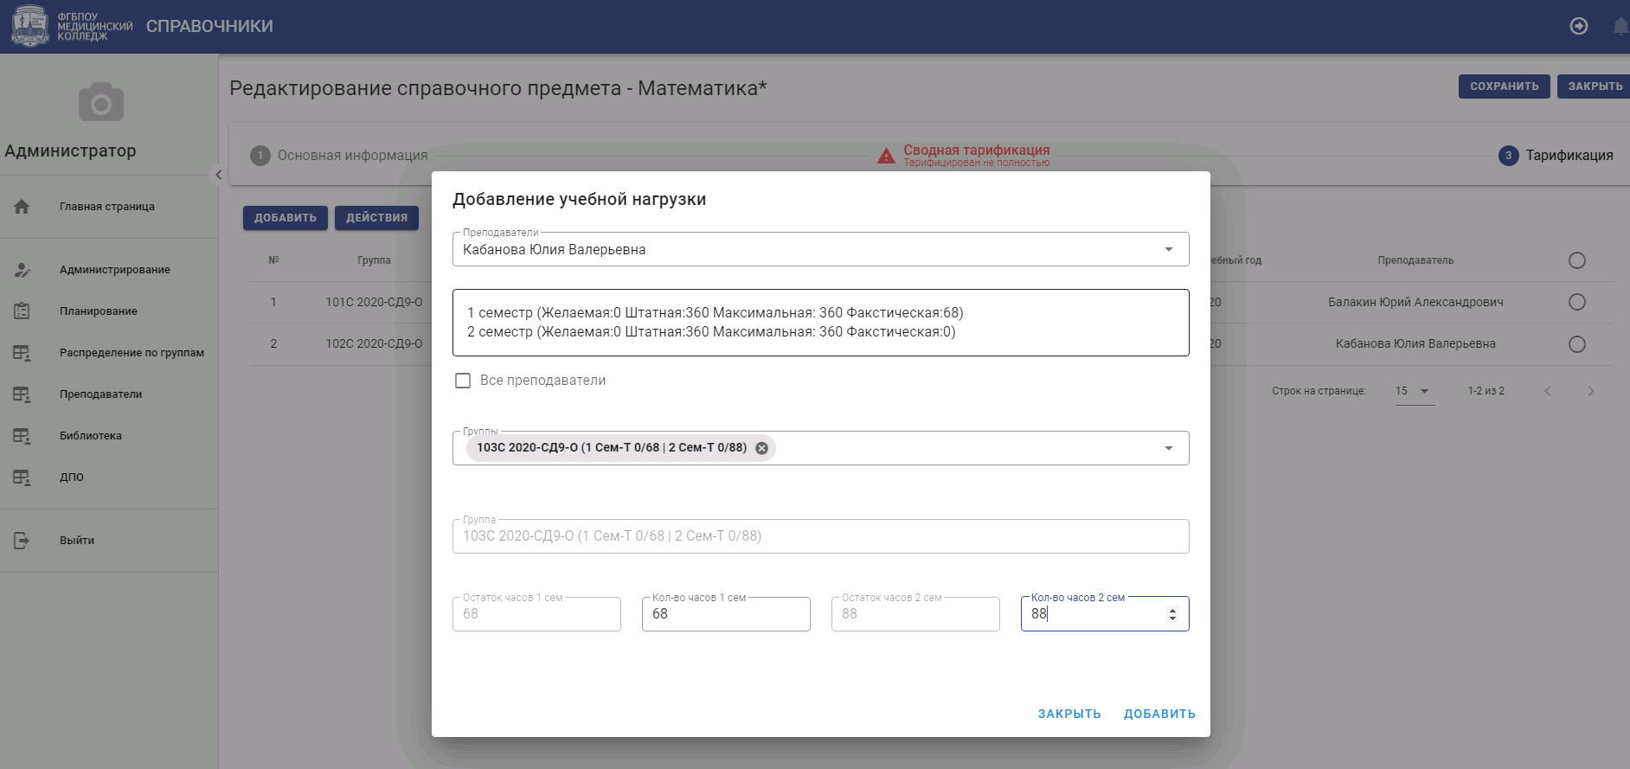

Рисунок 10. Выбор и ввод данных для включения указанных часов в план преподавателя.

При этом в ячейках «Остаток часов» и «Количество часов» автоматически указывается число часов, еще не включенных в планы других преподавателей. При необходимости число часов может быть скорректировано. По кнопке «Добавить» введенные данные будут сохранены.

При необходимости для выбранного преподавателя указать сразу несколько групп, занятия в которых будет проводить преподаватель, можно при выборе групп указать несколько групп, а затем ввести число часов по этим группам (рис. 11).

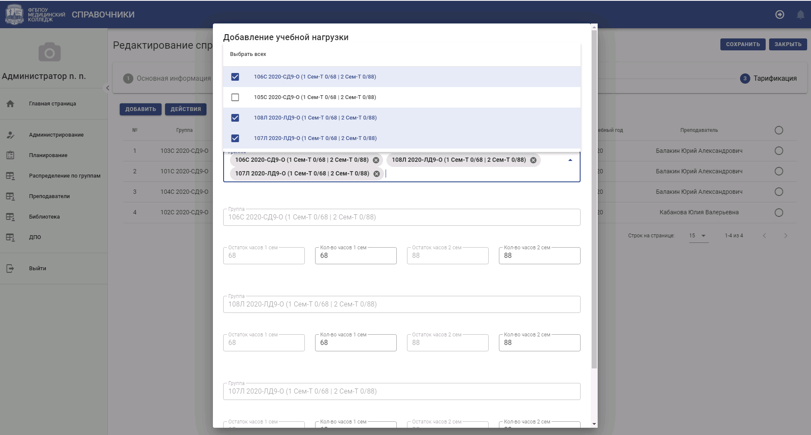

Рисунок 11. Выбор и ввод данных для включения указанных часов в план преподавателя для нескольких групп.

При вводе данных о количестве запланированных для преподавателя часов - автоматически контролируется, что число часов, запланированных преподавателю, не должно превышать штатной нагрузки и максимальной. При этом, при попытке сохранить указанные данные выдается предупреждение о нарушении ограничений по загрузке преподавателя. Пользователь должен или подтвердить ввод данных или скорректировать данные.

Если для предмета была введена информация о проведении занятий потоком или с делением на подгруппы, то соответствующие данные будут учитыватся при подсчете часов, планируемых преподавателю и проводимых в группах.

При необходимости удалить уже запланированную преподавателю нагрузку по одной или нескольким группам - необходимо на вкладке «Тарификация» выделить удаляемые строки и нажать кнопку «Действия» и выбрать действие «Удалить». Выбранные строки будут удалены, все данные по числу часов, подлежащих распределению, будут пересчитаны.

## Просмотр данных по планированию преподавателем

Просмотр данных о результатах планирования преподавателем возможен в личном кабинете преподавателя на вкладке «Тарификация».

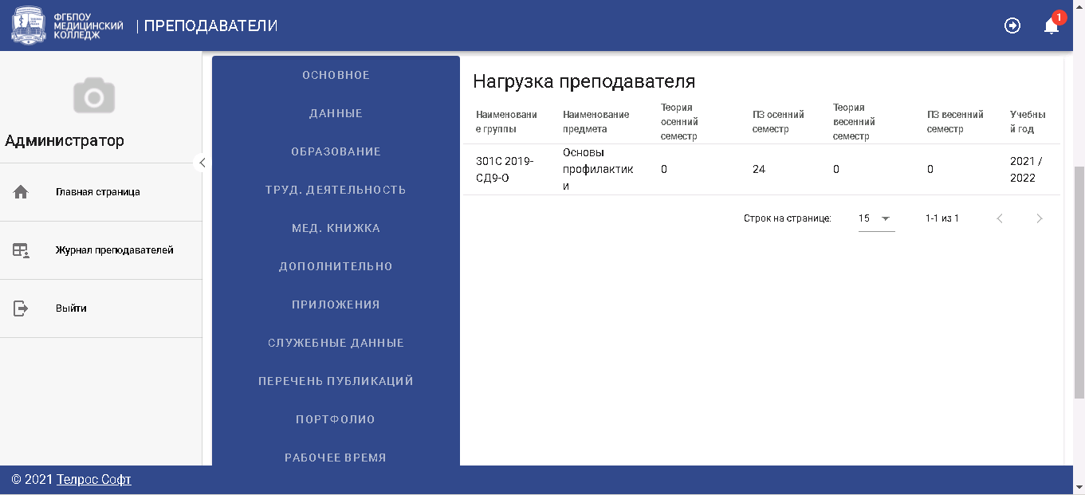

Рисунок 12. Данные о запланированной нагрузке преподавателей.

# СХЕМА РАБОТЫ С АСОУП

Таким образом, процесс планирования нагрузки преподавателей образовательного учреждения заключается в циклическом выполнении следующих шагов:

1. Выбирается дисциплина, занятия по которой проводятся в период планирования.
2. Вводятся данные о планируемых вариантах проведения занятий по дисциплине: с разделением на подгруппы, объединением групп в потоки для теоретических и практических занятий.
3. Последовательно для каждого преподавателя, ведущего занятия по выбранной дисциплине, указываются группы и число часов занятий по группе.
4. Продолжается работа с дисциплиной до включения всех часов по дисциплине в планы различных преподавателей.

# АВАРИЙНЫЕ СИТУАЦИИ

В ходе работы могут возникнуть следующие аварийные ситуации:

* аварийное завершение работы программы АСОУП;
* отсутствие подключения к веб-серверу;
* выход из строя оборудования ПК.

При возникновении указанных аварийных ситуаций необходимо обратиться к Администратору системы для их устранения.

# РЕКОМЕНДАЦИИ К ОСВОЕНИЮ

При подготовке к работе с АСОУП Пользователям рекомендуется ознакомиться с общим описанием и памяткой по работе с АСОУП для конкретной должности.

Практическое освоение целесообразно начать с детального анализа информации, представленной на ЭФ.

Расположение панелей на ГЭФ, удобный вид таблиц, сортировка данных могут быть настроены с учетом должностных обязанностей Пользователя и индивидуальных особенностей.

В любой момент работы с программой Пользователь может обратиться к справке по работе с программой.

|  |  |  |  |  |  |  |  |  |  |
| --- | --- | --- | --- | --- | --- | --- | --- | --- | --- |
| Лист регистрации изменений | | | | | | | | | |
| Изм. | Номера листов (страниц) | | | | Всего листов (страниц)  в докум. | № докум. | Входящий № сопр. докум. и дата | Подпись | Дата |
| изме-нённых | заменён-ных | новых | анну-лиро-ванных |
|  |  |  |  |  |  |  |  |  |  |